
INSTRUKCJA UŻYTKOWANIA – PL
IN 26330 Kosz do koszykówki inSPORTline Dunkster II
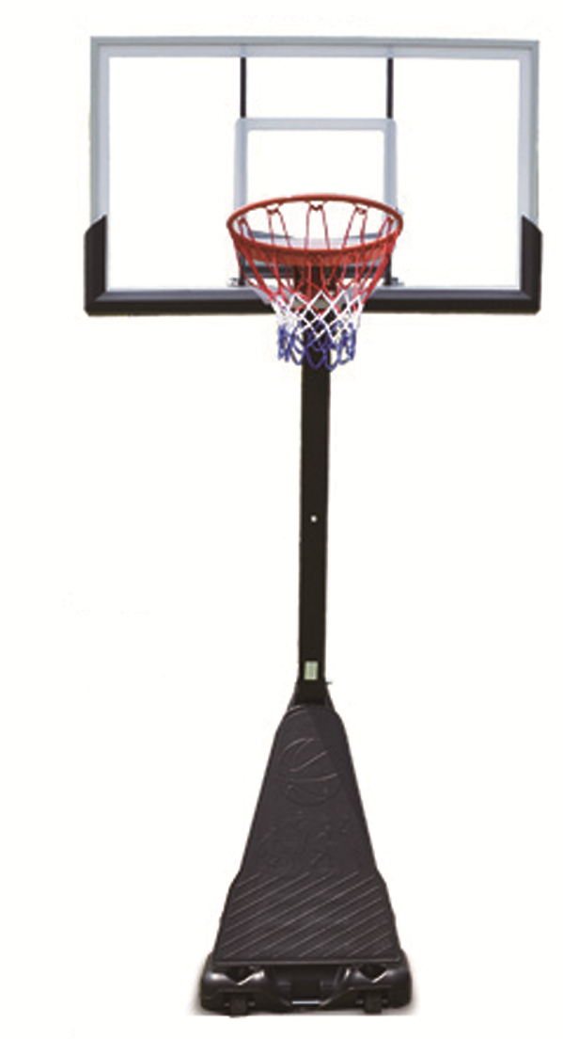
SPIS TREŚCI
INSTRUKCJA BEZPIECZEŃSTWA 3
LISTA CZĘŚCI 4
MONTAŻ 7
TRANSPORT 13
REGULACJA WYSOKOŚCI 13
OCHRONA ŚRODOWISKA 13
WARUNKI GWARANCJI, ZGŁOSZENIA GWARANCYJNE 14

INSTRUKCJA BEZPIECZEŃSTWA
Przeczytaj uważnie instrukcję. Wyjmij wszystkie części i osprzęt z kartonu i umieść je na miękkiej i czystej powierzchni. Sprawdź, czy niczego nie brakuje. Prosimy o recykling wszystkich materiałów opakowaniowych.
- Postępuj dokładnie według instrukcji. Niezastosowanie się do tych instrukcji może spowodować poważne obrażenia lub uszkodzenia.
- Właściciel musi upewnić się, że wszyscy użytkownicy znają i przestrzegają wszystkich zasad dotyczących operacji składowania.
- Aby zapewnić bezpieczeństwo, starannie składaj i konserwuj produkt.
- Jeśli używasz drabiny podczas montażu, używaj jej ze szczególną ostrożnością.
- Regularnie sprawdzaj, czy podstawa nie przecieka. Wycieki mogą spowodować nieoczekiwane przewrócenie się produktu.
- Prawidłowo osadź słupek. Niezastosowanie się do tego może doprowadzić do oddzielenia się tyczki podczas transportu lub zabawy.
- Klimat, korozja lub niewłaściwe użycie mogą prowadzić do obrażeń ciała lub uszkodzenia produktu.
- Jeśli potrzebujesz pomocy, skontaktuj się z obsługą klienta.
- Minimalna wysokość robocza to 1,98 m do spodu tablicy.
- Zaleca się wypełnienie podstawy piaskiem, a nie wodą. Jeśli napełniasz podstawę wodą, sprawdź, czy nie przecieka. Wyciek może doprowadzić do przewrócenia się produktu.
- Jeśli napełniasz podstawę wodą, opróżnij ją lub dodaj 7,57 litra środka przeciw zamarzaniu, zanim temperatura osiągnie lub spadnie poniżej 0 ° C. Zamarzająca woda może popękać podstawę.
- Bez podstawy wypełnionej wodą lub piaskiem nie można używać produktu. Produkt może się przewrócić i spowodować obrażenia lub śmierć.
- Przechowuj kosz w pozycji poziomej bez wypełnionej podstawy (umieść go na ziemi).
- Umieść kosz na stabilnej, równej powierzchni.
- Przed użyciem upewnij się, że produkt jest dobrze ustawiony i stabilny.
- Produkt nie jest zabawką.
- Nigdy nie używaj produktu w pobliżu wody.
- Podczas użytkowania noś wygodną odzież sportową. Zawsze noś buty sportowe.
- Nie dokonuj nieautoryzowanych modyfikacji.
- Dzieci mogą używać produktu tylko pod nadzorem rodziców.
- Montaż może przeprowadzić tylko osoba dorosła. Do montażu potrzebne są dwie osoby dorosłe.
- Regularnie sprawdzaj stan produktu. Natychmiast zaprzestań używania produktu, jeśli jest zużyty lub uszkodzony.
- Używać tylko oryginalnych części zamiennych.
- Nie noś biżuterii podczas użytkowania.
- Nie wspinaj się na stojak.
- Nie wieszaj się na obręczy.
- Nigdy nie rzucaj ani nie wieszaj się na koszu podczas wsadu.
- Skonsultuj się z lekarzem przed rozpoczęciem sesji ćwiczeń.
- OSTRZEŻENIE: Nadmierny wysiłek podczas treningu może spowodować poważne obrażenia lub śmierć. Jeśli poczujesz się źle, natychmiast przestań ćwiczyć!
- Może być przeznaczony dla szkół i klubów sportowych, do użytku wewnątrz i na zewnątrz.

LISTA CZĘŚCI
Nr | Parametry / Nazwa | Rysunek | Ilość
A | M12x160 mm | 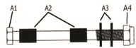 | 1
B | M12x160 mm | 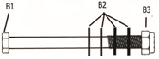 | 2
C | M12x60 mm | 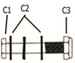 | 4
D | M10x40 mm | 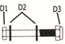 | 4
E | M8x70 mm | 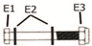 | 1
F | M10x140 mm | 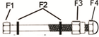 | 1
G | M10x110 mm | 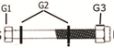 | 2
H | M8x130 mm | 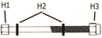 | 2
I | M8x25 mm |  | 4
J | M8x30 mm | 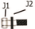 | 1
K | Wspornik koła | 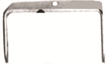 | 2
M | Koło |  | 2
N | Osłona górnego słupka |  | 1
O | Zaślepka |  | 1
P | Siatka | 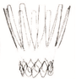 | 1
L1 | Płytka |  | 1
L2 | Płytka |  | 1
Q | Uchwyt | 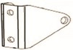 | 1
R | Korba | 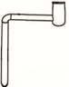 | 1
S | Uchwyt na tablicę | 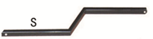 | 2
T | Uchwyt na tablicę | 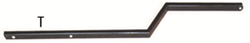 | 2
U1 | Pręty podtrzymujące |  | 1
U2 | Pręty podtrzymujące |  | 1
U3 | Pręty podtrzymujące |  | 1
U4 | Pręty podtrzymujące |  | 1
W | Słupek |  | 1
X | Słupek |  | 1
Y | Słupek | 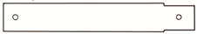 | 1
Z | Mechanizm z regulacją wysokości | 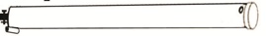 | 1
AA | Obręcz | 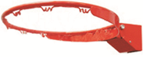 | 1
BB | Podstawa | 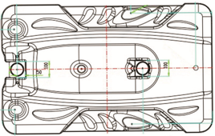 | 1
CC | Tablica | 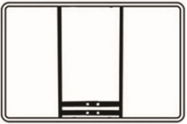 | 1
DD | Osłona |  | 1

MONTAŻ
OSTRZEŻENIE!
Montaż może wykonać tylko osoba dorosła.
Zaleca się wykonanie montażu przez 4 osoby dorosłe.
Krok 1
Zmontować słup z częściami W, X, Y. Zamocować uchwyt Q do słupa X za pomocą płyt L1 i L2 oraz zestawu śrub H1, H2 i H3.
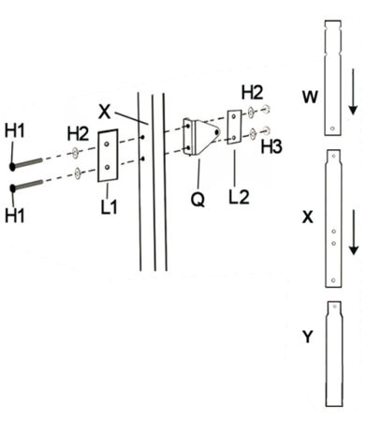
Krok 2
Dokręć słupek kilkoma uderzeniami o kawałek drewna.
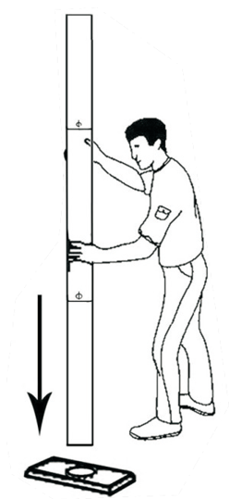
Krok 3
Zabezpiecz słupy zestawem śrub G1, G2, G3. Następnie przymocuj słupek do podstawy BB za pomocą zestawu śrub J1. Upewnij się, że uchwyt Q jest skierowany do tyłu.
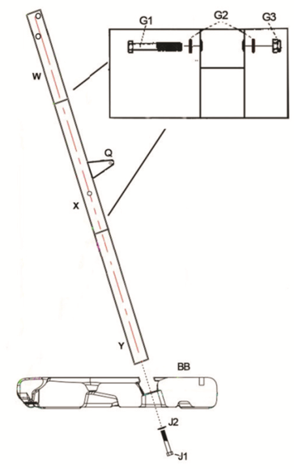
Krok 4
Zamocuj 4 pręty wsporcze U1, U2, U3, U4 na środkowym słupku X za pomocą zestawu śrub F1, F2, F3, F4. Pręty U1 i U2 należy przymocować do słupa X, a pręty U3 i U4 na prętach U1 i U2.
Przymocuj oś V do kół M, a wspornik K do podstawy suportu.
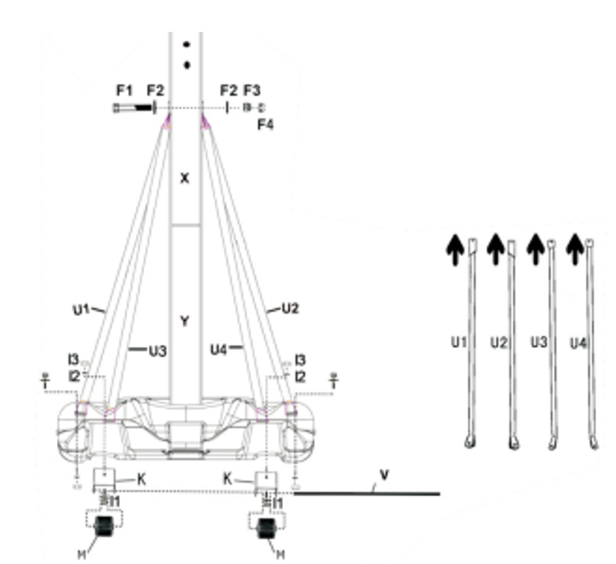
Krok 5
Zamocuj pręty U1 i U2 po bokach podstawy BB, a pręty U3 i U4 na końcu podstawy BB śrubami I1, I2, I3, I4. Pręty U3 i U4 należy przymocować do wspornika koła K.
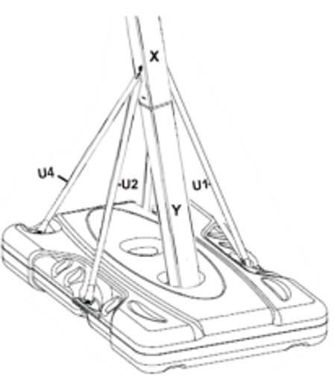
Krok 6
Przymocuj obręcz AA do tablicy CC za pomocą zestawu śrub D1, D2, D3.
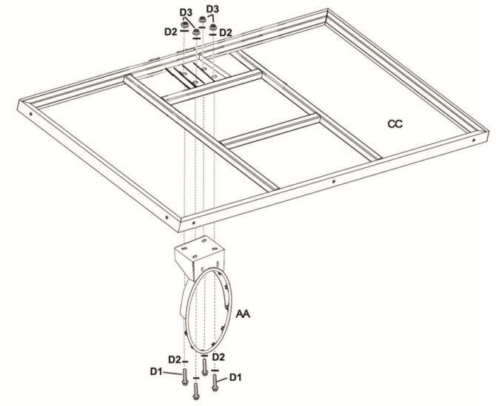
Krok 7
Tablicę CC przymocuj do uchwytów S i T kompletem śrub C1, C2, C3 zgodnie z rysunkiem.
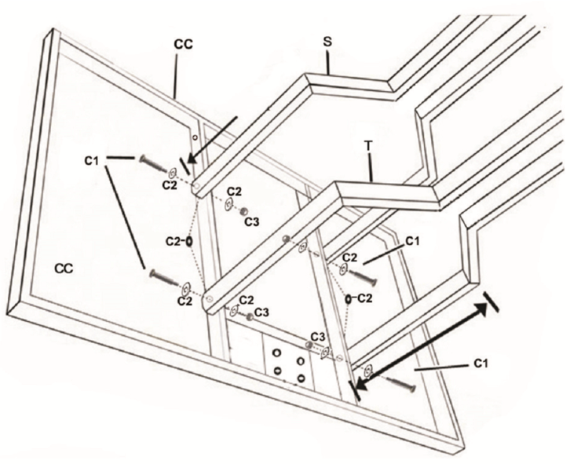
Krok 8
Przymocuj uchwyty S, T do słupka W za pomocą zestawu śrub B1, B2, B3.
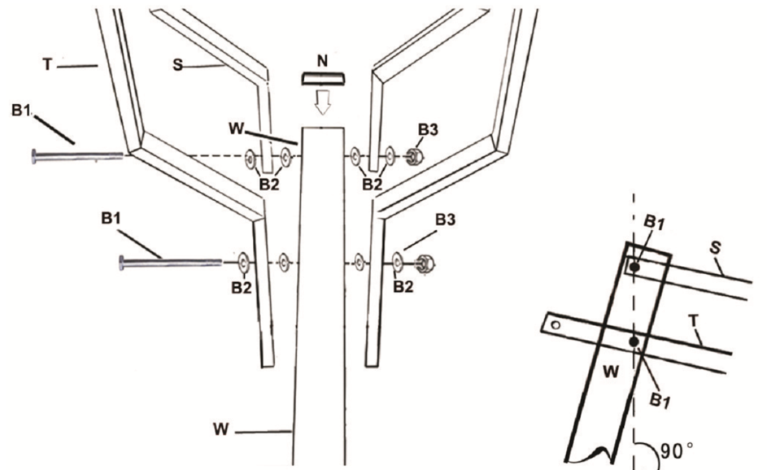

Krok 9
Zamocuj mechanizmy z regulacją wysokości Z zgodnie z rysunkiem.
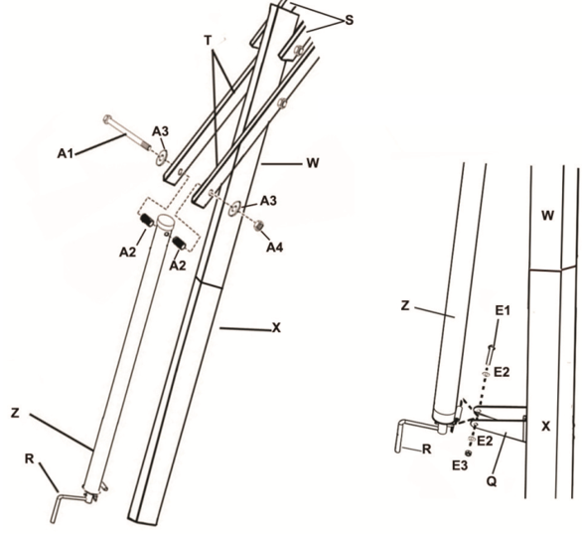
Krok 10
Przymocuj osłonę DD do prętów U1 i U2.
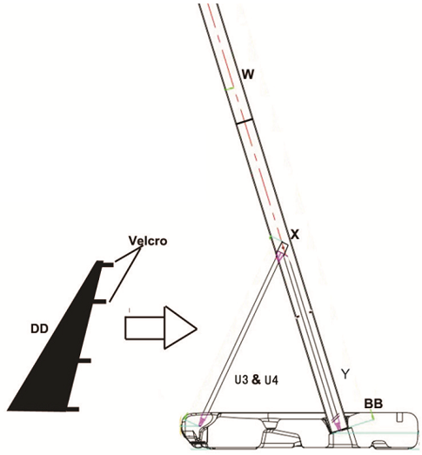
Krok 11
Przymocuj siatkę P do obręczy AA.
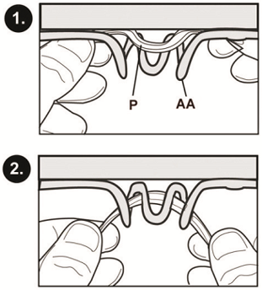
Krok 12
Zdejmij korek O i napełnij podstawę piaskiem lub 160 l wody.
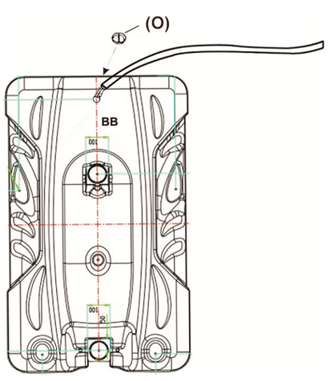

TRANSPORT
- Opuść kosz do najniższej pozycji.
- Chwyć słupek i przechyl podstawę na koła.
- Przesuń kosz na kółkach.
- Umieść kosz w wybranym miejscu.
- Sprawdź stabilność kosza.

REGULACJA WYSOKOŚCI
Możesz wyregulować wysokość kosza, obracając korbę (R).
Po wyregulowaniu wysokości korbę (R) można zdjąć odkręcając śrubę (Z1) na końcu mechanizmu regulacji wysokości (Z).
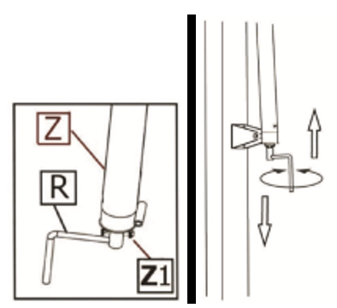

OCHRONA ŚRODOWISKA
Po upływie okresu użytkowania produktu lub jeśli możliwa naprawa jest nieopłacalna, należy go zutylizować zgodnie z lokalnymi przepisami i w sposób przyjazny dla środowiska w najbliższym złomowisku.
Właściwa utylizacja zapewni ochronę środowiska i źródeł naturalnych. Ponadto możesz pomóc chronić zdrowie ludzkie. Jeśli nie masz pewności co do prawidłowej utylizacji, poproś lokalne władze o uniknięcie naruszenia prawa lub sankcji.

WARUNKI GWARANCJI, ZGŁOSZENIA GWARANCYJNE
Gwarant:
inSPORTline Polska
Ciemiętniki 19, 29-120 Kluczewsko
NIP: 6090063070, REGON: 260656756

Okres gwarancji rozpoczyna się od daty zakupu towaru przez klienta. Gwarancja udzielana jest w trzech wariantach:

- Gwarancja Domowa - Przeznaczona jest dla sprzętu wykorzystywanego do użytku prywatnego, nie komercyjnego przez Kupującego będącego konsumentem. (okres gwarancji: 24 miesiące).

- Gwarancja Pół-komercyjna - Przeznaczona jest dla sprzętu wykorzystywanego w hotelach, spa, szkołach, ośrodkach rehabilitacji, itp. (okres gwarancji: 12 miesięcy).

- Gwarancja Komercyjna - Przeznaczona jest dla sprzętu wykorzystywanego w hotelach, spa, szkołach, ośrodkach rehabilitacji, klubach fitness oraz siłowniach, itp. (okres gwarancji: 12 miesięcy).

Brak informacji o wariancie gwarancji, na dowodzie zakupu (fakturze lub paragonie), domyślnie oznacza Gwarancje Domową.

Gwarancja obejmuje usunięcie usterek, które w sposób dający się udowodnić wynikają z zastosowania wadliwych materiałów lub są wynikiem błędów produkcyjnych.
Gwarancja nie obejmuje czynności związanych z konserwacją, czyszczeniem, regulacją i ze skręcaniem połączeń śrubowych danego przedmiotu, do których to czynności zobowiązany jest Kupujący we własnym zakresie i na własny koszt.

Dowodem udzielenia gwarancji są niniejsze Warunki gwarancji wraz z oświadczeniem Gwaranta zawartym na dowodzie zakupu (fakturze lub paragonie). W celu realizacji uprawnień z gwarancji Kupujący winien okazać warunki gwarancji oraz dowód zakupu (paragon lub fakturę VAT). Gwarancja obowiązuje na terenie Polski.

Uprawnienia z gwarancji nie przysługują w przypadku:

- uszkodzenia mechanicznego, które powstało w transporcie produktu do Kupującego za pomocą firm transportowych. Kupujący jest zobowiązany do sprawdzenia towaru przy dostawie, w celu wykrycia ewentualnych uszkodzeń w transporcie. W przypadku wykrycia takiego uszkodzenia, Kupujący zobowiązany jest niezwłocznie poinformować podmiot sprzedający oraz sporządzić protokół szkody z przewoźnikiem (firmą kurierską/pocztową). W przypadku braku sporządzenia protokołu szkody Gwarant nie ponosi odpowiedzialności za szkody spowodowane przez firmy kurierskie/pocztowe.
- Uszkodzenia i zużycie takich elementów jak: linki, paski, wtyki, gniazdka, przełączniki, przyciski, baterie, przewody, elementy gumowe, pedały, uchwyty z gąbki, kółka, łożyska, tapicerka, rączki itp., chyba że ujawniona w tych elementach wada nie jest skutkiem naturalnego zużycia, a powstała z przyczyny tkwiącej w tym elemencie.
- Drobne, powierzchowne zarysowania, odbarwienia lub spękania powłoki kryjącej.
- Używania przez Kupującego, niezgodnych z instrukcją obsługi sprzętu, środków eksploatacyjnych lub czyszczących.
- Niewłaściwego zabezpieczenie sprzętu przez Kupującego przed działaniem czynników zewnętrznych tj. wilgoci, temperatury, kurzu, itp.
- Niestosowania przez Kupującego wymaganych (zgodnie z instrukcją obsługi) materiałów eksploatacyjnych.
- Przeróbek i zmian konstrukcyjnych, dokonywanych przez Kupującego lub inne osoby nieuprawnione do tego działania przez Gwaranta.
- Normalnego użytkowania (normalne zużycie części eksploatacyjnych).
- Uszkodzenia sprzętu na skutek nieprawidłowego montażu przez Kupującego lub osoby trzecie.

W przypadku zasadności zgłoszenia reklamacyjnego Gwarant zapewnia transport i usługę serwisową przedmiotu gwarancji.

W przypadku braku zasadności zgłoszenia reklamacyjnego Kupujący będzie mógł odebrać przekazany przedmiot w siedzibie Gwaranta lub zamówić usługę wysyłki danego przedmiotu na własny koszt.

W wyjątkowych przypadkach, aby zdiagnozować usterkę i stwierdzić zasadność zgłoszenia reklamacyjnego Gwarant może zażądać przygotowania sprzętu do odbioru. Odbiór ten może być dokonany przez firmę spedycyjną, wówczas Kupujący zobowiązany jest przygotować towar w sposób bezpieczny do odbioru. Kupujący wyda przedmiot sprzedaży bez zanieczyszczeń, w opakowaniu oryginalnym lub zastępczym pozwalającym na przetransportowanie przedmiotu sprzedaży w stanie bezpiecznym.

Gwarant zobowiązany jest ustosunkować się do zgłoszenia gwarancyjnego w terminie do 14 dni. Naprawa gwarancyjna zostanie wykonana w najkrótszym możliwym terminie. W wyjątkowych przypadkach, gdy naprawa przedmiotu sprzedaży będzie wymagać sprowadzenia niedostępnych w Polsce lub nietypowych części z zagranicy, termin może być wydłużony. Kupujący zostanie poinformowany o takiej sytuacji drogą mailową lub telefonicznie.

Gwarant zobowiązuje się do naprawy uszkodzonego sprzętu w przypadku zasadności zgłoszenia gwarancyjnego. Wymiana towaru na nowy możliwa jest jedynie w przypadku braku możliwości naprawy sprzętu i gdy wada przedmiotu sprzedaży jest istotna. Zwrot kwoty zakupu za sprzęt jest możliwy jedynie w przypadku braku możliwości naprawy i braku możliwości wymiany na nowy oraz gdy wada jest istotna.

Okresowe przeglądy techniczne sprzętu (dotyczy sprzętu przeznaczonego do użytku pół-komercyjnego oraz komercyjnego)

Po upływie 6 i 12 miesięcy obowiązywania gwarancji, Gwarant zaleca przeprowadzenie przeglądu technicznego sprzętu. Wszystkie części, które zostaną wymienione w trakcie okresowego przeglądu technicznego, zostaną użyte przez Gwaranta nieodpłatnie w ramach gwarancji ( poza częściami zużytymi w trakcie normalnego użytkowania). Kupujący zobowiązany jest jedynie do pokrycia kosztów przeglądu technicznego i dojazdu do klienta wg. indywidualnej wyceny.
Wiążącej wyceny dokonuje dział serwisowy Gwaranta.

Zgłoszenia gwarancyjne

W celu zgłoszenia reklamacyjnego należy przesłać FORMULARZ GWARANCYJNY za pomocą strony internetowej Gwaranta www.e-insportline.pl.
Formularz gwarancyjny powinien zawierać takie informacje jak:
Imię i Nazwisko / Numer telefonu / Adres / Dowód zakupu / Nazwa produktu / Opis Wady.

Klient zostanie poinformowany o zakończeniu i wyniku reklamacji przez e-mail lub telefonicznie.

Formularz kontaktowy



inSPORTline Polska
Ciemiętniki 19, 29-120 Kluczewsko
Telefon: +48 510 275 999
E-mail: biuro@e-insportline.pl
NIP: 6090063070, REGON: 260656756

